ГУАП

КАФЕДРА № 42

ОТЧЕТ
ЗАЩИЩЕН С ОЦЕНКОЙ ПРЕПОДАВАТЕЛЬ

старший преподаватель |  |  |  | С.Ю. Гуков
должность, уч. степень, звание |  | подпись, дата |  | инициалы, фамилия

ОТЧЕТ О ЛАБОРАТОРНОЙ РАБОТЕ №3

Системы контроля версий (VCS)
по курсу: Технологии программирования

РАБОТУ ВЫПОЛНИЛ

СТУДЕНТ гр. № | 4321 |  | Г.В. Буренков
 |  | подпись, дата | инициалы, фамилия

Санкт-Петербург 2025

СОДЕРЖАНИЕ
1 Цель работы 2
2 Задание 3
3 Краткое описание хода работы и назначение технологий 4
4 Ссылка на git с описанием авторства и назначения веток 5
5 Скриншоты с сервиса git (ветки, коммиты, слияния) 7
6 Скриншоты возникших конфликтов 10
7 Результат работы приложения 11
8 Вывод 13
9 Листинг с кодом программы 14

1 Цель работы
Ознакомиться с функциональностью и принципами работы систем контроля версий, в частности Git. Изучить основные операции с репозиториями, принципы командной разработки и взаимодействия с Git-платформами. На практике реализовать командную работу над проектом, задействовав ветвление, pull requests, code review, слияние изменений и разрешение конфликтов.

2 Задание
Выполнить лабораторную работу в команде по 2-4 человека, используя платформу GitHub, создать репозиторий и присоединить остальных участников, разработать общий интерфейс программы, каждый участник должен выполнить свое задание по варианту, используя разные ветки, периодически делая коммиты и pull request в ветку dev, обновляя свой локальный проект кодом коллег, после выполнения всех заданий ветка dev сливается в главную ветку master, и оформляется файл README.md с пояснениями о выполненных заданиях..

3 Краткое описание хода работы и назначение технологий
Для реализации приложения по описанию задачи была выбрана модульная архитектура. Для реализации модульности по заданиям был реализован сайдбар, где были встроены автоматически генеративные разделы: главная, статистика по инфляции, миграции, пробежкам, рождаемости.
Были использованы технологии такие как:
- Javascript ⎯ мультипарадигменный язык программирования для реализации взаимодействия с веб-интерфейсом.
- Typescript ⎯ статический типизатор для языка Javascript. Позволяет обернуть данный язык в типы и статически проверять их.
- React ⎯ фреймворк на базе Javascript, который использует компонентный подход и позволяет динамически работать с созданными элементами DOM с помощью внутреннего механизма React Reconciliation.
- AntDesign ⎯ библиотека готовых дизайн компонентов на базе React. Позволяет быстро реализовывать приложения-макеты.
- Chart.js ⎯ пакет для реализации различных видов графиков.
- Vite ⎯ сборщик модулей для Javascript.
- Prettier ⎯ форматтер кода.
- Eslint ⎯ инструмент слежки за стайлгайдом проекта.
- Npm ⎯ сборщик пакетов для Javascript.

В рамках каждого задания соблюдены правила использованы пакеты, описанные выше, соблюдены правила eslint, код отформатирован по правилам prettier, модули имеют общую стилистикую

4 Ссылка на git с описанием авторства и назначения веток
Данная лабораторной работа храниться на платформе GitHub в публичном репозитории, где можно подробно отследить все действия за каждым из участников группы.
Ссылка на страницу проекта на GitHub: https://github.com/lebedev05tmn/dashboards-guap
Каждый из участников выполнял свое задание под вариантом и загружал выполненную версию в общий репозиторий в свою ветку:
lebedev05tmn (Лебедев Константин) - https://github.com/lebedev05tmn,
ветка feature/inflation, вариант задания номер 10 изображен на рисунке 1.

Рисунок 1 – Вариант номер 10
skv0r (Буренков Григорий) - https://github.com/skv0r,
ветка feature/jogging, вариант задания номер 1 изображен на рисунке 2.

Рисунок 2 – Вариант номер 1
Qfimf (Пухловский Дмитрий) - https://github.com/Qfimf,
ветка feature/birthStatics, вариант задания номер 17 изображен на рисунке 3.

Рисунок 3 – Вариант номер 17
kosobutski (Илюхин Кирилл) - https://github.com/kosobutski,
ветка feature/migration-statisctics, вариант задания номер 6 изображен на рисунке 3.

Рисунок 4 – Вариант номер 6

5 Скриншоты с сервиса git (ветки, коммиты, слияния)
Во время выполнения работы каждый из участников выполнял скриншоты своих коммитов, веток, пулреквестов.На рисунках 4-8 предоставлены скриншоты с сервиса GitHub, демонстрирующие создание репозитория, создание веток, коммиты, pull request и слияния веток и код ревью чужих веток.
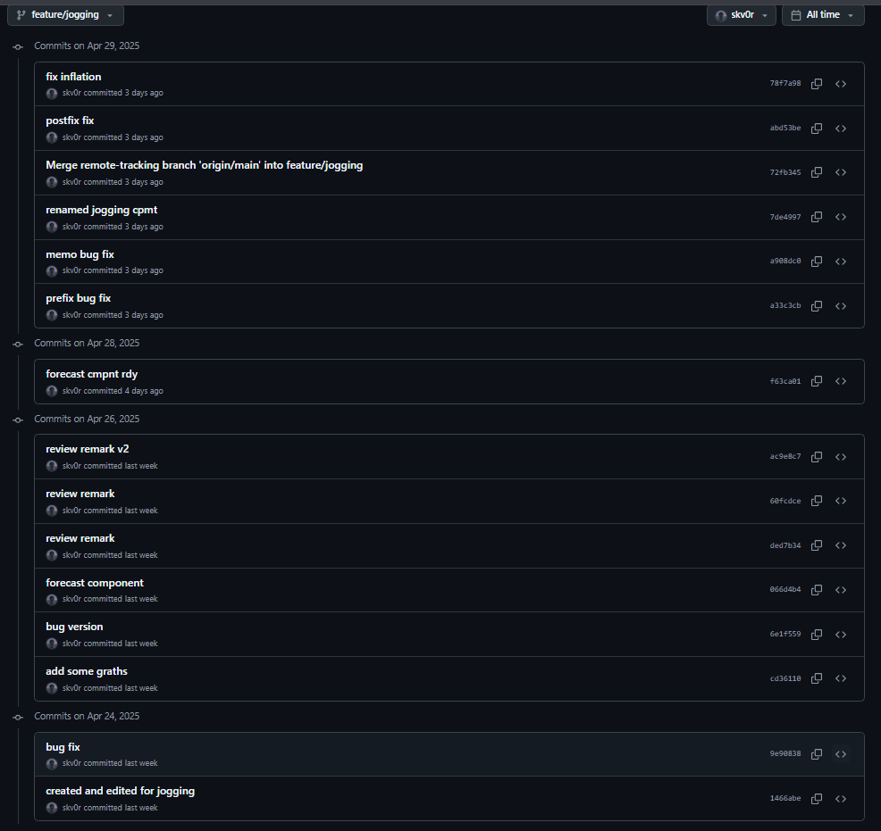
Рисунок 5 – Скриншот коммитов в ветке feature/jogging
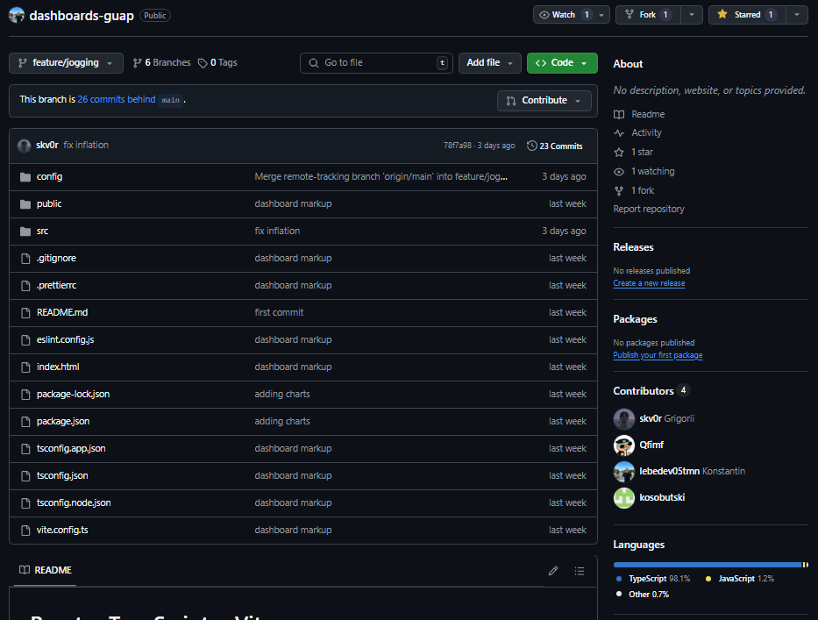
Рисунок 6 – Ветка feature/jogging
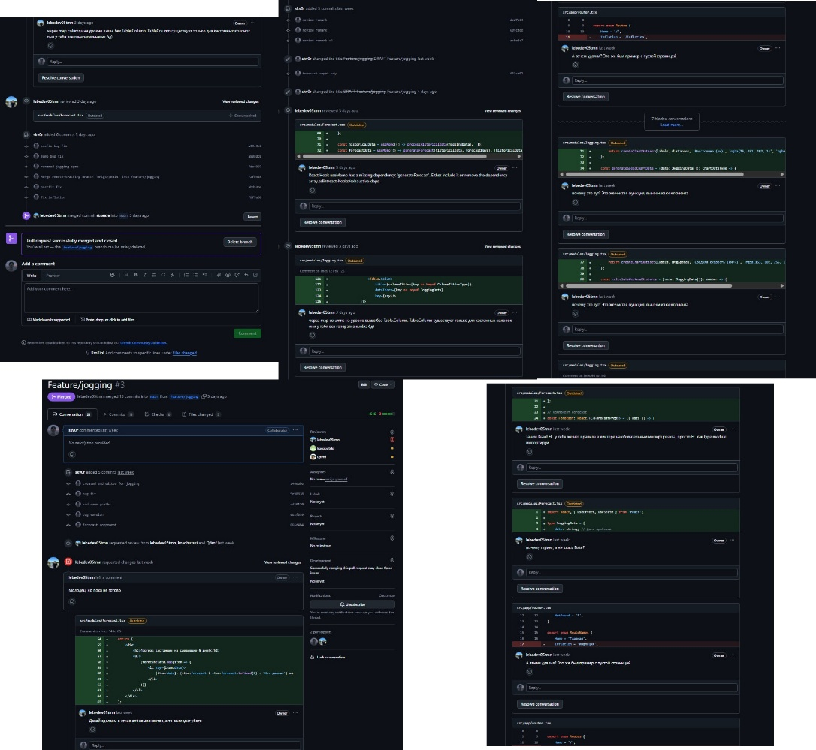
Рисунок 7 – Code review и Pull Request в Ветке feature/jogging
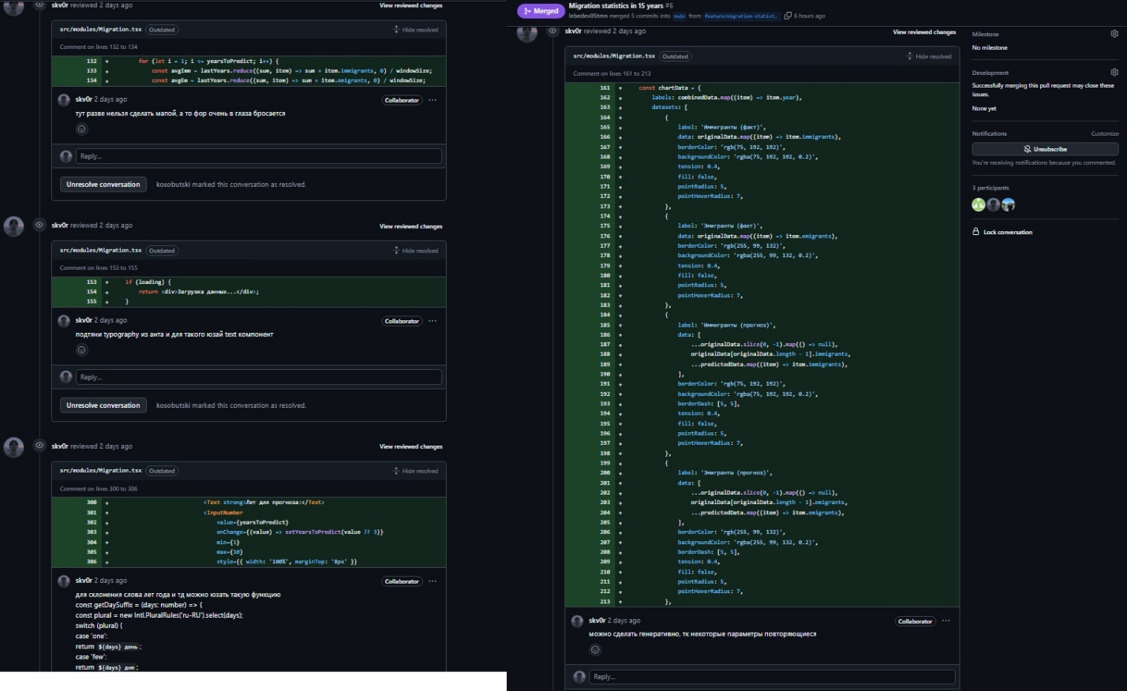
Рисунок 8 – Мой Code review в Ветке feature/birthStatics

6 Скриншоты возникших конфликтов
Во время разработки я столкнулся с конфликтом во время слияния своей ветки feature/jogging с веткой main. На рисунках 9-10 изображены возникшие конфликты.
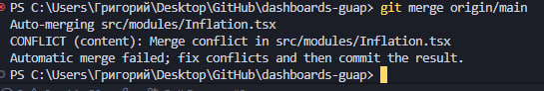
Рисунок 9 – merge conflict во время слияния веток
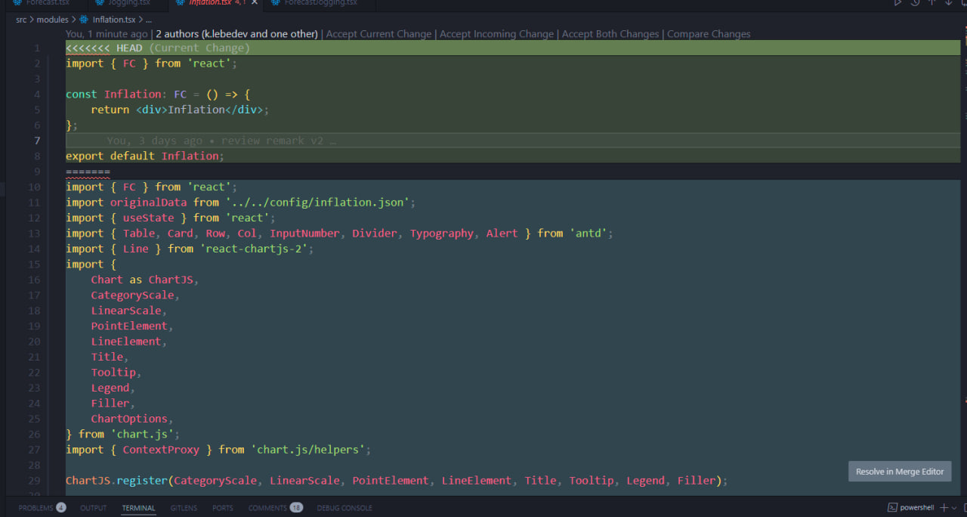
Рисунок 10 – конфликт в файле Inflation.tsx

7 Результат работы приложения
Результаты работы программы демонстрируют результаты работы программы, демонстрирующие различные сценарии использования, включая вывод данных на экран, построение графиков и выполнение вычислений. Данный даэшборд легко расширяемый и может быть использован для любых задач.
На рисунке 11 изображена главная страница дэшборда Home.
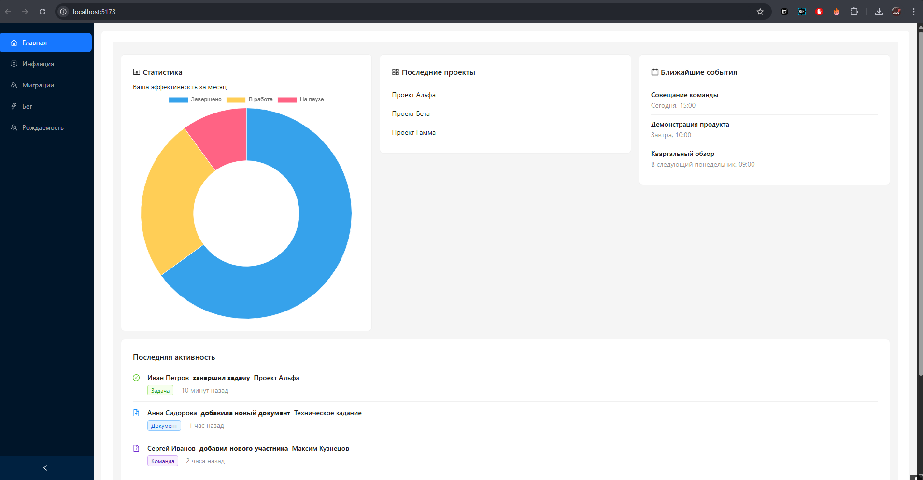
Рисунок 11 – Результат работы приложения
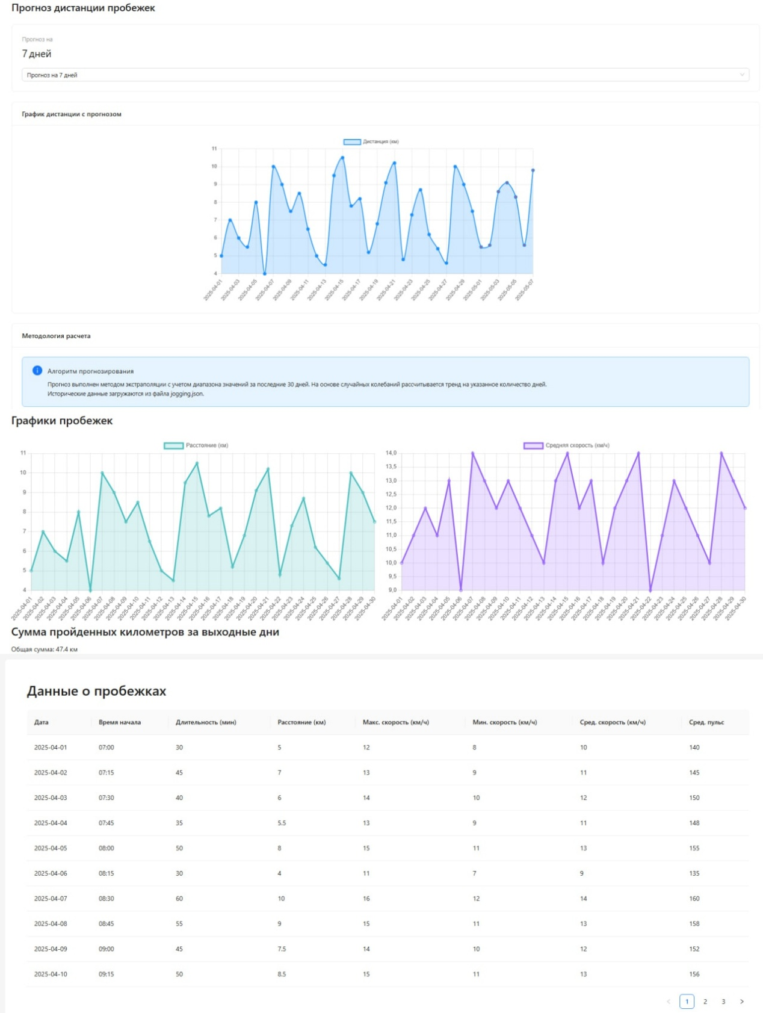
На рисунке 12 представлен результат работы страницы Jogging (Бег).

8 Вывод
В рамках данной работы все участники команды познакомились с работой в git, получили важнейший опыт работы в команде: сливание веток, ревью, параллельное программирование. Научись: создавать ветки, пулл реквесты, исправлять свои ошибки, решать конфликты, поддерживать стайлгайд.
В выводе можно отметить, что git ⎯ одна из самых удобнейших систем контроля версий, платформа github ⎯ хорошее бесплатное решение для работы в команде, в данный момент не представляется возможным хорошая и удобная совместная работа над проектом без использования каких-либо VCS.

9 Листинг с кодом программы
В данном разделе представлен исходный код моей части программы:
//TYPESCRIPT
import React, { useEffect, useState } from 'react';
import originalData from '../../config/jogging.json';
import { Table, Typography } from 'antd';
import { Line } from 'react-chartjs-2';
import {
Chart as ChartJS,
LineElement,
PointElement,
LinearScale,
Title,
Tooltip,
Legend,
CategoryScale,
} from 'chart.js';
import Forecast from '../ui/ForecastJogging';

ChartJS.register(LineElement, PointElement, LinearScale, Title, Tooltip, Legend, CategoryScale);

const { Title: AntTitle, Text } = Typography;

type JoggingData = {
date: string;
startTime: string;
duration: number;
distance: number;
maxSpeed: number;
minSpeed: number;
avgSpeed: number;
avgPulse: number;
};

type ChartDataType = {
labels: string[];
datasets: {
label: string;
data: number[];
borderColor: string;
backgroundColor: string;
fill: boolean;
}[];
};

type StateType = {
data: JoggingData[];
distanceChartData: ChartDataType | null;
speedChartData: ChartDataType | null;
totalWeekendDistance: number;
};

const columnTitles: { [key in keyof JoggingData]: string } = {
date: 'Дата',
startTime: 'Время начала',
duration: 'Длительность (мин)',
distance: 'Расстояние (км)',
maxSpeed: 'Макс. скорость (км/ч)',
minSpeed: 'Мин. скорость (км/ч)',
avgSpeed: 'Сред. скорость (км/ч)',
avgPulse: 'Сред. пульс',
};

const createChartDataset = (
labels: string[],
distances: number[],
label: string,
borderColor: string,
backgroundColor: string,
): ChartDataType => {
return {
labels,
datasets: [
{
label,
data: distances,
borderColor,
backgroundColor,
fill: true,
},
],
};
};

const processData = (data: JoggingData[]): JoggingData[] => {
return data.map((item) => ({
key: item.date,
...item,
}));
};

const generateDistanceChartData = (data: JoggingData[]): ChartDataType => {
const labels = data.map((item) => item.date);
const distances = data.map((item) => item.distance);
return createChartDataset(labels, distances, 'Расстояние (км)', 'rgba(75, 192, 192, 1)', 'rgba(75, 192, 192, 0.2)');
};

const generateSpeedChartData = (data: JoggingData[]): ChartDataType => {
const labels = data.map((item) => item.date);
const avgSpeeds = data.map((item) => item.avgSpeed);
return createChartDataset(
labels,
avgSpeeds,
'Средняя скорость (км/ч)',
'rgba(153, 102, 255, 1)',
'rgba(153, 102, 255, 0.2)',
);
};

const calculateWeekendDistance = (data: JoggingData[]): number => {
return data.reduce((total, item) => {
const date = new Date(item.date);
const day = date.getDay(); // 0 - воскресенье, 6 - суббота
if (day === 0 || day === 6) {
return total + item.distance;
}
return total;
}, 0);
};

const columns = Object.keys(columnTitles).map((key) => ({
title: columnTitles[key as keyof JoggingData],
dataIndex: key as keyof JoggingData,
key: key,
}));

const Jogging: React.FC = () => {
const [chartData, setChartData] = useState<StateType>({
data: [],
distanceChartData: null,
speedChartData: null,
totalWeekendDistance: 0,
});

useEffect(() => {
const processedData = processData(originalData);

setChartData({
data: processedData,
distanceChartData: generateDistanceChartData(processedData),
speedChartData: generateSpeedChartData(processedData),
totalWeekendDistance: calculateWeekendDistance(processedData),
});
}, []);

if (!chartData) return null;

return (
< div style={{ padding: '24px' }}>
<AntTitle level={2} style={{ marginBottom: '24px' }}>
Данные о пробежках
</AntTitle>
<Table dataSource={chartData.data} pagination={{ pageSize: 10 }} columns={columns} rowKey="date"/>

<AntTitle level={3} style={{ marginBottom: '24px' }}>
Графики пробежек
</AntTitle>
<div style={{ display: 'flex', justifyContent: 'space-between' }}>
<div style={{ width: '50%' }}>
{chartData.distanceChartData ? (
<Line data={chartData.distanceChartData} />
) : (
<Text>Загрузка данных для графика дистанции...</Text>
)}
</div>
<div style={{ width: '50%' }}>
{chartData.speedChartData ? (
<Line data={chartData.speedChartData} />
) : (
<Text>Загрузка данных для графика скорости...</Text>
)}
</div>
</div>

<AntTitle level={3} style={{ marginBottom: '12px' }}>
Сумма пройденных километров за выходные дни
</AntTitle>
<Text style={{ marginBottom: '24px' }}>{`Общая сумма: ${chartData.totalWeekendDistance} км`}</Text>
<Forecast />
</div>
);
};

export default Jogging;

#ui component forecastjogging.tsx
import React, { useState } from 'react';
import { Card, Statistic, Select, Typography, Alert } from 'antd';
import { Line } from 'react-chartjs-2';
import { Chart as ChartJS, CategoryScale, LinearScale, PointElement, LineElement, Title, Tooltip, Legend, Filler } from 'chart.js';
import joggingData from '../../config/jogging.json';

ChartJS.register(CategoryScale, LinearScale, PointElement, LineElement, Title, Tooltip, Legend, Filler);

const { Title: AntTitle, Text } = Typography;

const DAYS_FOR_FORECAST = 7;
const RANDOM_CHANGE_PERCENTAGE = 0.1;

const getDaySuffix = (days: number) => {
const plural = new Intl.PluralRules('ru-RU').select(days);
switch (plural) {
case 'one':
return `${days} день`;
case 'few':
return `${days} дня`;
default:
return `${days} дней`;
}
};

interface JoggingData {
date: string;
startTime: string;
duration: number;
distance: number;
maxSpeed: number;
minSpeed: number;
avgSpeed: number;
avgPulse: number;
}

interface ProcessedData extends JoggingData {
isForecast?: boolean;
}

const processHistoricalData = (data: JoggingData[]): ProcessedData[] => {
return data.map((item) => ({
...item,
isForecast: false
}));
};

const calculateForecastDistance = (avgDistance: number, minDistance: number, maxDistance: number): number => {
const randomFactor = (Math.random() * (RANDOM_CHANGE_PERCENTAGE * 7) - RANDOM_CHANGE_PERCENTAGE * 3) * avgDistance;
return Math.max(minDistance, Math.min(maxDistance, avgDistance + randomFactor));
};

const generateForecast = (data: ProcessedData[], days: number): ProcessedData[] => {
const lastDistances = data.slice(-30).map(item => item.distance);
const minDistance = Math.min(...lastDistances);
const maxDistance = Math.max(...lastDistances);
const avgDistance = lastDistances.reduce((sum, value) => sum + value, 0) / lastDistances.length;
const lastDate = new Date(data[data.length - 1].date);

return Array.from({ length: days }, (_, i) => {
const newDate = new Date(lastDate);
newDate.setDate(lastDate.getDate() + i + 1);

const predictedDistance = calculateForecastDistance(avgDistance, minDistance, maxDistance);

return {
date: newDate.toISOString().split('T')[0],
startTime: "00:00",
duration: 0,
distance: Number(predictedDistance.toFixed(1)),
maxSpeed: 0,
minSpeed: 0,
avgSpeed: 0,
avgPulse: 0,
isForecast: true
};
});
};

const ForecastJogging: React.FC = () => {
const [forecastDays, setForecastDays] = useState<number>(DAYS_FOR_FORECAST);

const historicalData = processHistoricalData(joggingData);
const forecastData = generateForecast(historicalData, forecastDays);

const allData = [...historicalData, ...forecastData];

const chartData = {
labels: allData.map(item => item.date),
datasets: [
{
label: 'Дистанция (км)',
data: allData.map(item => item.distance),
borderColor: '#1890ff',
backgroundColor: 'rgba(24, 144, 255, 0.2)',
borderWidth: 2,
pointBackgroundColor: allData.map(item => item.isForecast ? '#ff4d4f' : '#1890ff'),
tension: 0.3,
fill: true
}
]
};

return (
<div>
<AntTitle level={3} style={{ marginBottom: '24px' }}>
Прогноз дистанции пробежек
</AntTitle>

<Card style={{ marginBottom: '24px' }}>
<div style={{ marginBottom: '16px' }}>
<Statistic title="Прогноз на" value={forecastDays} suffix={forecastDays === 1 ? 'день' : 'дней'} />
</div>
<Select
style={{ width: '100%' }}
value={forecastDays}
onChange={setForecastDays}
options={[1, 3, 5 , 7, 10].map(d => ({
value: d,
label: `Прогноз на ${getDaySuffix(d)}`
}))}
/>
</Card>

<Card title="График дистанции с прогнозом" style={{ marginBottom: '24px' }}>
<div style={{ width: '50%', height: '400px', margin: 'auto'}}>
<Line data={chartData} options={{ responsive: true }} />
</div>
</Card>

<Card title="Методология расчета">
<Alert
message="Алгоритм прогнозирования"
description={
<>
<Text>
Прогноз выполнен методом экстраполяции с учетом диапазона значений за последние 30 дней.
На основе случайных колебаний рассчитывается тренд на указанное количество дней.
</Text>
<br />
<Text>
Исторические данные загружаются из файла jogging.json.
</Text>
</>
}
type="info"
showIcon
/>
</Card>
</div>
);
};

export default ForecastJogging;

